Рекомендации для родителей по изучению темы
«Перелетные птицы Приангарья»

Художественная литература:
В. Бианки «Короткие рассказы о природе»;
Константин Ушинский: «Ласточка»; «Кукушечка».

Куда улетают перелетные птицы

Многие думают, что с наступлением зимы птицы отправляются в теплые края, т.к. им становится холодно. Но такое мнение является ошибочным. Большинство крылатых под перьями имеют плотную пуховую подушку, которая согревает их даже при минусовой температуре.
Основной причиной эмиграции является отсутствие достаточного количества пищи. Зимой исчезает большинство насекомых, ягод и плодов, используемых в качестве пищи. Это заставляет их перебираться на другое место.
Интересный факт: средняя скорость перелетных птиц во время путешествия составляет 70 км/ч.
Когда птица отправляется в путь, она ищет места с такими же условиями, как и дома. Например, особи, живущие в лесных рощах, пытаются отыскать леса с таким же климатом. Большинство взрослых членов стаи уже знают, куда следует держать путь, поскольку зимовали хотя бы один раз. Молодняк отправляется вслед за ними и запоминает дорогу.

Изучаем с детьми информацию о птицах.
Интернет-ресурс: https://kipmu-ru.turbopages.org/s/kipmu.ru/pereletnye-pticy/
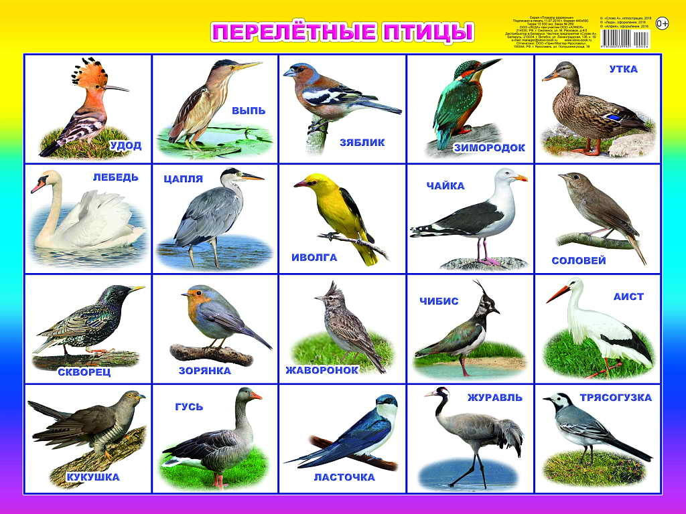
Отгадываем загадки:
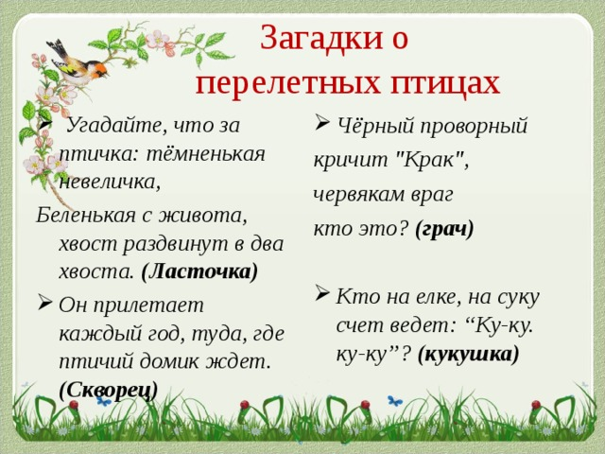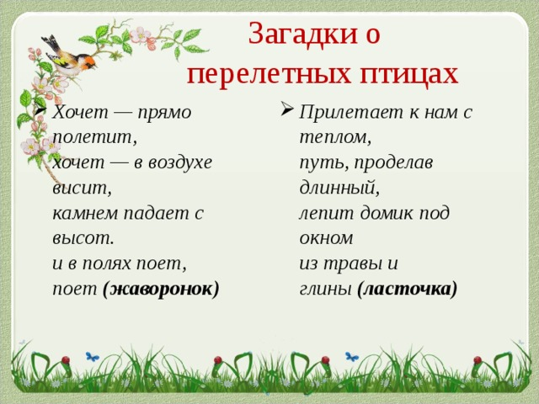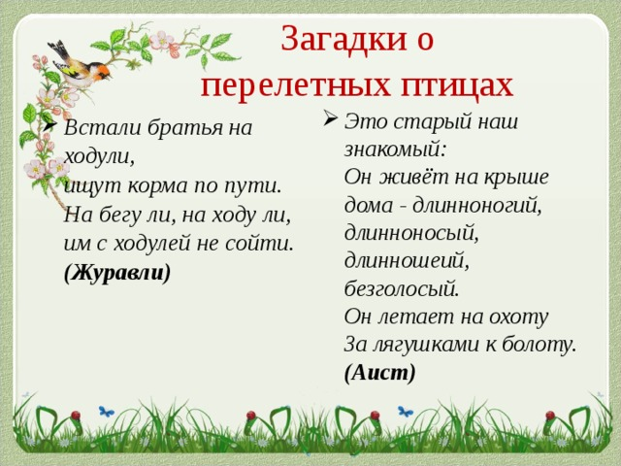

Итоговые задания
Учим стихотворение
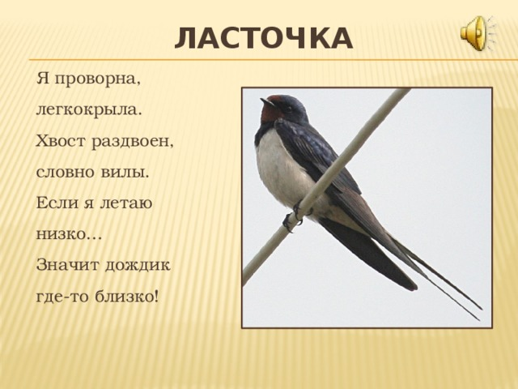
Лепка:

